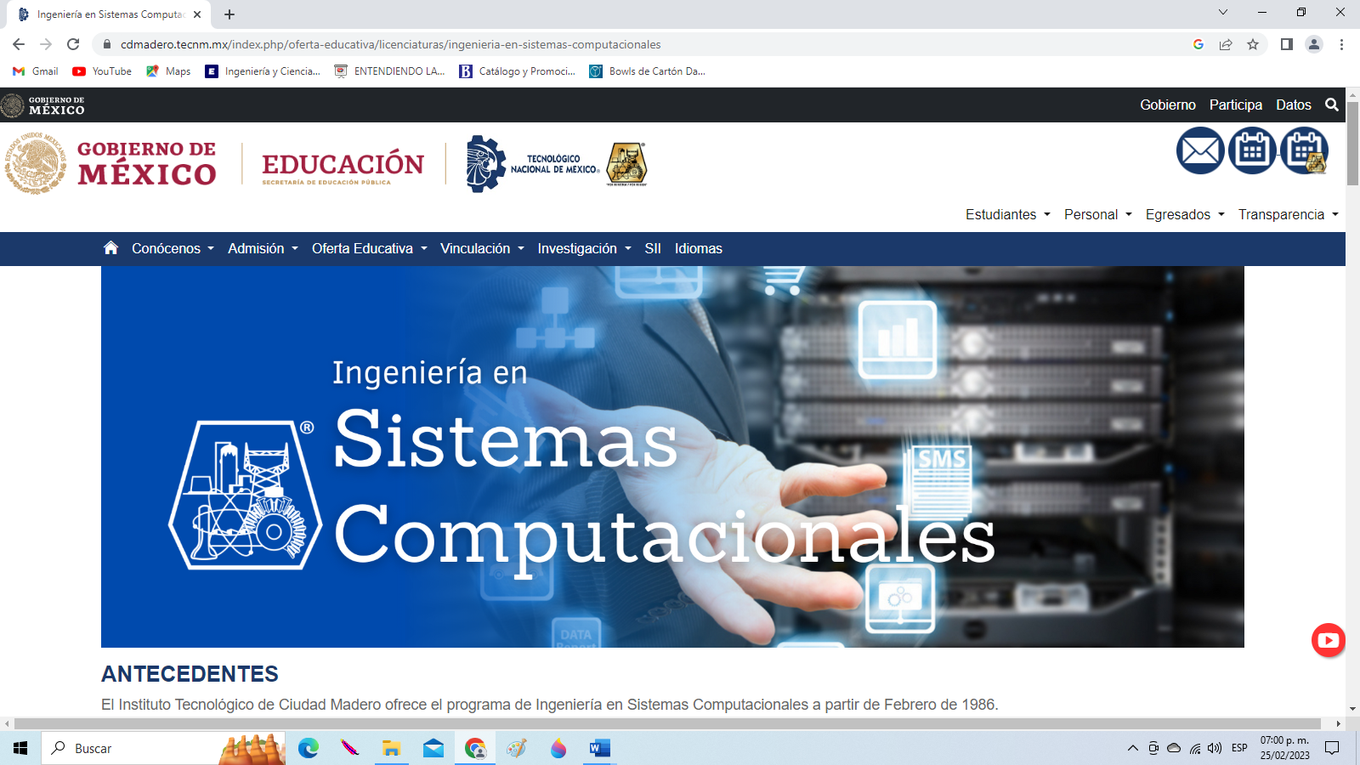



**TECNOLOGICO NACIONAL DE MEXICO**

**INSTITUTO TECNOLOGICO DE CIUDAD MADERO**

**Carrera: Ingeniería en Sistemas Computacionales.**

**Materia**: **Graficación.**

**Alumna (o)**: Luis Ricardo Reyes Villar.

**Numero de control**: 21070343.

Fotografía de frente



**Grupo: 5505 A**

**Hora**: **11:00 – 12:00**

**Semestre**: **Agosto - diciembre 2023.**

**4.1. Relleno de Polígonos.**

Un polígono es una figura básica dentro de las representaciones y tratamiento de imágenes bidimensionales y su utilización es muy interesante para modelar objetos del mundo real.

En un sentido amplio, se define como una región del espacio delimitada por un conjunto de líneas (aristas) y cuyo interior puede estar rellenado por un color o patrón dado.

**Casos de rellenos según su complejidad.**

El caso más sencillo de relleno es el triángulo. Posteriormente, sigue el relleno de polígonos convexos de n lados. Y, por último, el relleno de polígonos cóncavos.

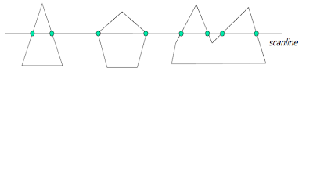

**Método de relleno de polígonos con color.**

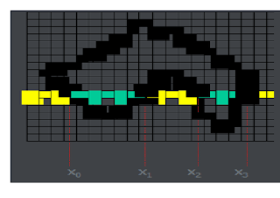**Scan-Line:** Fila a fila se van trazando líneas de color entre aristas.

* El cruce del polígono se busca en la intersección entre las líneas de barrido y las aristas del polígono.
* Dichas intersecciones se ordenan y se rellenan a pares.

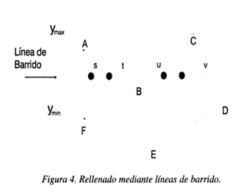**Línea de barrido:** Es válido para polígonos cóncavos como convexos incluso si el objeto tiene huecos interiores.

Funcionan en el trozo de líneas horizontales, denominadas líneas de barridos, las cuales intersectan un numero de veces, permitiendo a partir de ella identificar los puntos que se consideran interiores al polígono.

**Inundación:**

* 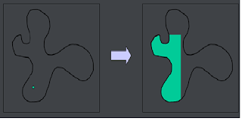Empieza en un interior y pinta hasta encontrar la frontera del objeto.
* Partimos de un punto inicial (x, y), un color de relleno y un color de frontera.
* El algoritmo va testeando los píxeles vecinos a los ya pintados, viendo si son frontera o no.
* No solo sirven para polígonos, sino para cualquier área curva para cualquier imagen AE se usan los programas de dibujo.

**Fuerza Bruta:**

* 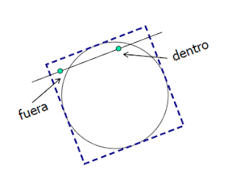Calcula una caja contenedora del objeto.
* Hace un barrido interno de la caja para comprobar que cada pixel esté dentro del polígono.
* Con los polígonos simétricos basta con que hagamos un solo barrido en una sección y replicar los demás pixeles.
* Requiere aritmética de punto flotante, esto lo hace preciso y costoso.

**Relleno mediante un patrón:** Un patrón viene definido por el área rectangular en el que cada punto tiene determinado color o novel de gris. Este patrón debe repetirse de modo periódico dentro de la región a rellenar. Para ello se debe establecer una relación entre los puntos del patrón y los pixeles de la figura. En definitiva, se debe determinar la situación inicial del patrón respecto a la figura de tal forma que se pueda establecer una correspondencia entre los pixeles interiores al polígono y los puntos del patrón.

* **Alternativas para la situación inicial del patrón:**

Consiste en situar el punto asociado a la esquina superior izquierda del patrón en un vértice del polígono.

1. Considerar la región a rellenar en toda la pantalla y, por lo tanto, el patrón se sitúa en el origen de esta (esquina superior izquierda).

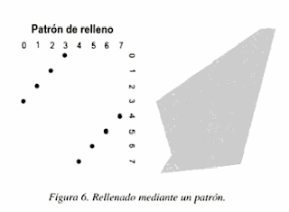

**Ejemplo de Scan-Line.**

* Encontrar las intersecciones de los Scan-Lines en el polígono.
* Almacenar las intersecciones en alguna estructura de datos Edge Table, de manera en que esté ordenada de forma ascendente en Y y en X en buckets.
* Rellenar los spans usando la estructura.
* Usar algún criterio de paridad para saber cuando un intervalo debe ser rellenado o no.

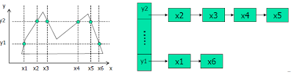

**Bibliografía:**

<https://graficacionguillermo.blogspot.com/p/relleno-de-poligonos-poligono-una.html>

**4.1.1. Color homogéneo.**

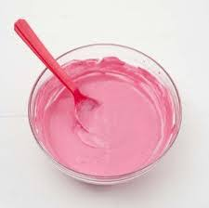La palabra homogéneo procede del griego ὁμογενής, de dónde fue tomada por el bajo latín como “homogenĕus”, integrada por “homos” que designa lo que es igual o muy similar a otra cosa, y por “genos” que referencia un género o linaje; usada en ese sentido entre los griegos, pero que en el latín comienza a extenderse su aplicación, para designar tal como hoy la entendemos, a cualquier mezcla uniforme o a toda estructura física o ideal que presente características similares.

Lo homogéneo aparece como un todo uniforme, donde los elementos que lo componen se muestran indiferenciados, usándose en varios contextos.

**Bibliografía:**

<https://guadalupemoraleshernandez.blogspot.com/2019/10/unidad-4-relleno-iluminacion-y-sombreado.html>

**4.1.2. Color degradado.**

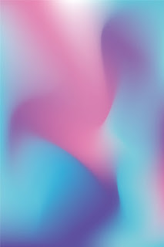El Degradado es una técnica que está especialmente vinculado con el terreno del diseño gráfico y la maquetación, con todo lo que tiene que ver con la elaboración de imágenes o su modificación. Consiste en combinar dos colores de forma que uno va perdiendo intensidad a medida que el otro la va ganando, realizando una transición cromática suave que puede conseguir resultados muy impactantes.

Una técnica muy antigua, que se suele utilizar actualmente en aspectos como el diseño web, sobre todo para fondos, como también en la elaboración de imágenes, sobre todo las de carácter promocional. En los tiempos que corren, con el auge del Flat Design, es una buena forma de dar algo más de variedad a los entornos con algo de sutileza y siempre con estilo.

Un término muy conectado con el dibujo y la ilustración, que vuelve a estar sobre la palestra por su papel dentro también del sector digital. Cualquier grafista o diseñador ha tenido que trabajar alguna vez, o lo hará, con los degradados, de ahí que prácticamente cualquier programa relacionado con la ilustración o la edición de fotos cuente con una herramienta dedicada única y exclusivamente a ellos.

A pesar de lo útil y bueno que puede ser, combinar mal a la hora de hacer un degradado puede conseguir un efecto totalmente contrario al que se persigue. Es importante tener esto siempre en cuenta para actuar con cabeza a la hora de plantear diseños que requieran de esta técnica tan tradicional como efectiva.

**Bibliografía:**

<https://guadalupemoraleshernandez.blogspot.com/2019/10/unidad-4-relleno-iluminacion-y-sombreado.html>

**4.1.3. Material y textura.**

La palabra “Material” etimológicamente quiere decir "relativo a la materia" por lo tanto es una característica de los objetos.

En el campo del modelado 3D el material funciona de una manera similar, es un recubrimiento a modo de capa que se le aplica a un objeto modelado, con el fin de hacerlo más realista y así poder comprender la naturaleza de dicho objeto.

En los programas de modelado 3D, es posible simular una gran cantidad de materiales, ya sean naturales o sintéticos:

* Madera
* Cemento
* Metal
* Vidrio
* Cerámica
* Polímeros
* Capa Vegetal
* Piedra
* Pintura

La textura es una propiedad que se le da a un material, es la forma en que están entrelazadas las fibras de un tejido, lo cual produce una sensación táctil, o en el caso del modelado 3D una sensación visual, que toma el cerebro y la convierte, evocando así una sensación táctil.

Las texturas en un material generan sombras las cuales ayudan a dar la apariencia tridimensional, debido a la conversión que hace el cerebro.

**Bibliografía:**

<https://guadalupemoraleshernandez.blogspot.com/2019/10/unidad-4-relleno-iluminacion-y-sombreado.html>

**4.2. Modelos básicos de iluminación.**

Una escena de animación se ilumina mediante unas propiedades globales (Luz ambiente) así como por diferentes puntos de luz (Luz puntual) que emulan otros tantos tipos de “lámparas”. Los cálculos matemáticos que se realizan con estos parámetros, aplicados a la geometría que define la escena, se asocian con el concepto de “Modelos de iluminación”.

Phong, Lambert, Fressnell, Minnaert, Toon, Oren-Nayar, Toon, etc. Son algunos de los nombres con los que normalmente se referencian algunos de los principales modelos de iluminación.

No es necesario entender los modelos en profundidad para su uso artístico en las herramientas de creación de imagen sintética, pero es recomendable un conocimiento básico que permita entender cómo se forman las imágenes para poder anticipar resultados en su aplicación.

Se entiende por modelo de iluminación el cálculo de la intensidad de cada punto de la escena.

En el cálculo de la intensidad de un punto intervienen:

* El tipo e intensidad de la fuente de luz.
* El material del objeto.
* La orientación del objeto con respecto a la luz.

Se sabe que en la luz se produce un fenómeno el cual se llama reflexión. La reflexión es la desviación de cualquier rayo luminoso cuando choca con otro medio, el cual ofrece una resistencia que no permite su paso a través de él, lo que provoca que el rayo luminoso se refleje.

Este fenómeno se divide a su vez en dos que son:

**Reflexión difusa.**

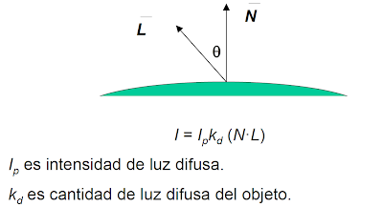Fuente luminosa puntual: La luz emana en todas las direcciones a partir de un solo punto.

Objetos de brillantez variable: La misma depende de la dirección y la distancia respecto a la fuente luminosa.

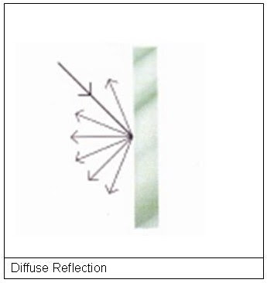  
  
  
  
  
  
En esta imagen se puede observar como el ángulo que forma el rayo que incide sobre la superficie y el ángulo del rayo reflejado son distintos. Este fenómeno es el que permite al fenómeno de la visión ser como se conoce.

**Reflexión especular.**

Se produce cuando un rayo luminoso incide sobre una superficie la cual su material es microscópicamente lisa y plana o finamente pulida, lo que provoca que cuando el rayo luminoso incida sobre dicha superficie y se refleje, el ángulo de incidencia del rayo luminoso y ángulo reflejado del rayo van a ser iguales.

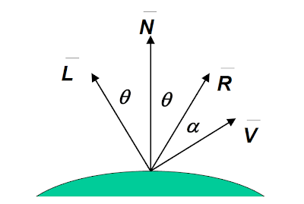

**Modelo de iluminación de Phong.**

Características:

* Es un modelo empírico simplificado para iluminar puntos de una escena.
* Los resultados son muy buenos en la mayoría de las escenas.
* 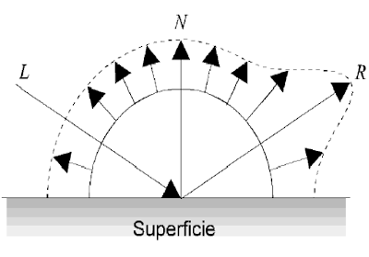En este modelo, los objetos no emiten luz, sólo reflejan la luz que les llega de las fuentes de luz o la reflejada de otros objetos.

La luz reflejada por un objeto puede ser de tres tipos:

* **Luz ambiental:** proviene de todas las direcciones e ilumina todas las caras del objeto por igual.
* **Luz difusa:** proviene de una dirección, pero se refleja en todas direcciones.
* **Luz especular:** proviene de una dirección y se refleja sólo en una dirección.

**Luz ambiental.**

* No proviene de una dirección concreta, es decir, incide sobre todas las partes del objeto.
* Simula el proceso de reflexión de la luz sobre los demás objetos de la escena.
* Se suele modelar como una constante, es decir, evita que las zonas sin luz directa se visualicen totalmente en negro.

**Luz difusa.**

* La iluminación difusa depende de:
  + N: normal de la superficie en el punto P.
  + L: vector de incidencia de la luz.
  + Il: intensidad de la fuente de luz.
  + Kd: coeficiente empírico de reflexión que depende de la longitud de onda de la luz (0 ≤ kd ≤ 1)
* El vector de reflexión R forma con la normal N, un ángulo θ equivalente al que forman N y L.
* I-difusa= I-l kd cosθ = I-l kd (L·N) 0 ≤ θ ≤ 2π

**Luz especular.**

* Procede de una dirección concreta y se refleja en una única dirección, es decir, produce brillos intensos (por ejemplo, objetos metálicos).
* Como la difusa, sólo afecta a las partes del objeto en las que la luz incide directamente.
* La iluminación depende del ángulo entre la dirección de incidencia de la luz y la posición del observador.

La iluminación especular depende de:

* + V: vector de posición del observador
  + L: vector de incidencia de la luz
  + Il: intensidad de la fuente de luz
  + ke: coeficiente empírico de reflexión especular (0 ≤ ke ≤1)
  + n: un índice que simula la rugosidad de la superficie (1 ≤n<∞, 1: mate, ∞: espejo)
  + Ω: ángulo entre V y R﻿

Donde:

Iespecular= I-l ke cosn Ω= I-l ke (R·V)^n

Para obtener como resultado:

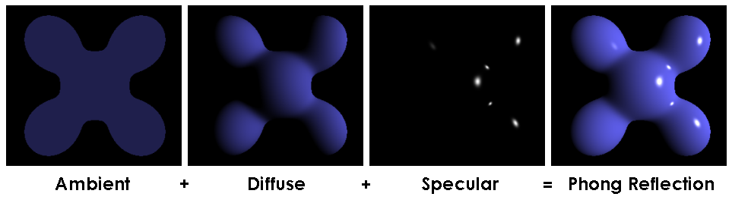

**Bibliografía:**

<https://graficacionito.blogspot.com/2013/11/42-modelo-basico-de-iluminacion.html>

**4.3. Técnicas de sombreado.**

**4.3.1. Interpolado.**

En lugar de evaluar la ecuación de iluminación para cada pixel, esta se interpola linealmente sobre un triángulo a partir de los valores determinados para sus vértices.

* Se puede generalizar para otro tipo de polígonos.
* A su vez, en lugar de realizar la interpolación para cada pixel, se puede hallar una ecuación de diferencia.
* Esta interpolación no evita la apariencia facetada. Según el objeto a modelar, esto es positivo o no.

**Bibliografía:**

<https://graficacionito.blogspot.com/2013/11/42-modelo-basico-de-iluminacion.html>

**4.3.2. Gouraud.**

Este esquema de interpolación de intensidad, creado por gouraud, elimina discontinuidades en intensidades entre planos adyacentes de la representación de una superficie variando en forma lineal la intensidad sobre cada plano de manera que lo valores de la intensidad concuerden en las fronteras del plano. en este método los valores de la intensidad a lo largo de cada línea de rastreo que atraviesan una superficie se interpolan a partir de las intensidades en los puntos de intersección de con la superficie.

**Bibliografía:**

<https://guadalupemoraleshernandez.blogspot.com/2019/10/unidad-4-relleno-iluminacion-y-sombreado.html>

**4.3.3. Phong.**

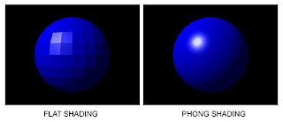Este método creado por Phong Bui Tuong también se conoce como esquema de interpolación de vector normal, despliega toques de luz más reales sobre la superficie y reduce considerablemente el efecto de la banda de mach.

El sombreado de Phong primero interpola los vectores normales en los puntos límite de una línea de rastreo. Puede hacerse mejoras a los modelos de sombreado de Gouraud determinando la normal aproximada a la superficie en cada punto a lo largo de una línea de rastreo y calculando después la intensidad mediante el uso del vector normal aproximado en ese punto.

**Bibliografía:**

<https://guadalupemoraleshernandez.blogspot.com/2019/10/unidad-4-relleno-iluminacion-y-sombreado.html>